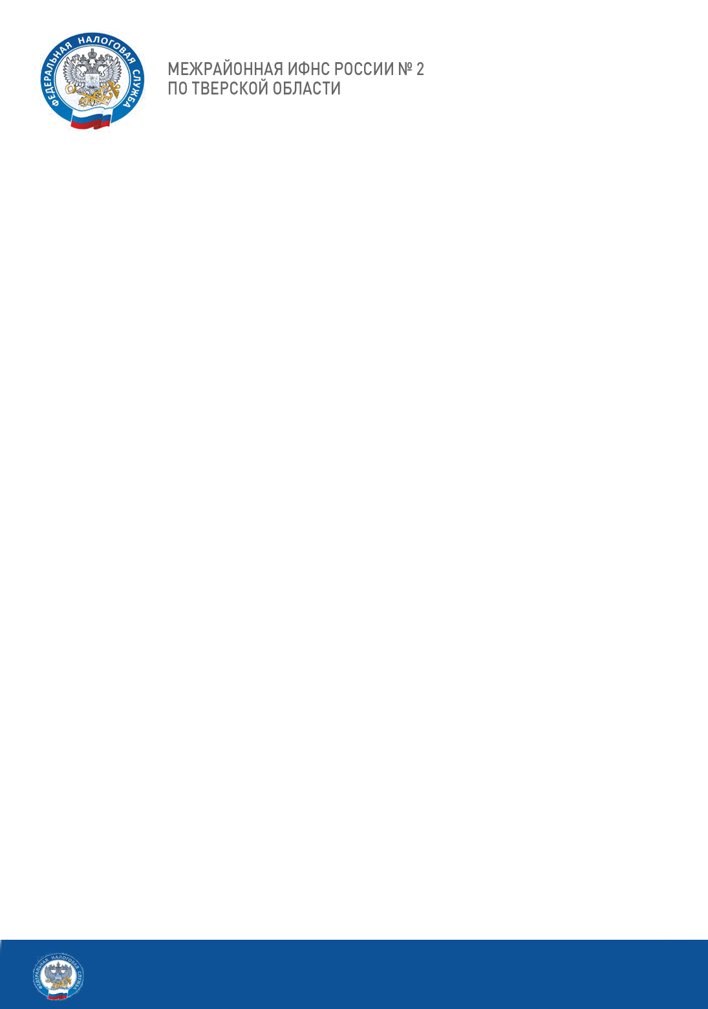

**Уважаемый налогоплательщик!**

**С 1 июля 2015 года по 30 июня 2016 года** в соответствии с Федеральным законом от 8 июня 2015г. № 140-ФЗ «О добровольном декларировании физическими лицами активов и счетов (вкладов) в банках и о внесении изменений в отдельные законодательные акты Российской Федерации» Вы можете **сообщить о своих зарубежных активах и счетах** в налоговый орган

по месту жительства или в ФНС России.

**Добровольное декларирование** направлено на **освобождение от ответственности** за ранее совершенные нарушения налогового, таможенного и валютного законодательства, а также позволяет передать активы от номинального владельца бенефициарному (реальному) владельцу **без уплаты налога**.

Форма специальной декларации и порядок ее заполнения и представления размещены на официальном сайте ФНС России www.nalog.ru в разделах **«Деофшоризация и декларирование зарубежных активов»** (*https://www.nalog.ru/rn77/about_fts/international_cooperation/deooffshore/)* и **«Прием специальных деклараций (декларирование активов и счетов)»** *(*[*https://www.nalog.ru/rn77/taxation/specdecl/*](https://www.nalog.ru/rn77/taxation/specdecl/)*).*

ФНС России обеспечивает конфиденциальный режим хранения поданных специальных деклараций, не имеет права передавать, содержащиеся в них сведения третьим лицам и использовать их для целей осуществления мероприятий налогового контроля.

Также ФНС России подготовила для Вас **информационную брошюру** *(https://www.nalog.ru/rn77/about_fts/brochure/),* в которой в доступной форме изложены особенности уплаты налогов в Российской Федерации при ведении бизнеса за границей или при наличии зарубежных активов, объясняется, как избежать двойного налогообложения, какая информация подлежит раскрытию, а также многие другие вопросы **декларирования зарубежных активов и счетов**.

МЕЖРАЙОННАЯ ИФНС РОССИИ № 2 Телефон для справок: (48231) 5-83-10 171983, Тверская область,

ПО ТВЕРСКОЙ ОБЛАСТИ [www.nalog.ru](http://www.nalog.ru) г. Бежецк, ул. Заводская, д.9